ИСПОЛЬЗОВНИЕ ПЛАТФОРМЫ KAHOOT! ПРИ ИЗУЧЕНИИ БИОЛОГИИ

Малышева Ирина Владимировна,
учитель биологии МБОУ СОШ №1 им.героя Советского Союза А.С.Александроваг. Николаевска-на-Амуре Хабаровского края

Упражнение, друзья, дает больше,
чем хорошее природное дарование.
Протагор
Невероятный темп роста объемов информации диктует свои условия к выбору методов обучения. И методы эти зачастую направлены на количество усваиваемого детьми, а вовсе не на качественную проработку ими учебного материала и умение пользоваться знаниями в новых условиях. Решение этой проблемы я вижу в использовании таких методов обучения, которые не только базируются на передовых представлениях детской психологии, ставят ребенка в знакомую и привычную для него среду, но и являются современными и популярными в молодежной среде.
Для современного ребенка любого возраста актуальной, привычной, понятой и комфортной средой - является компьютерная игра. Компьютерные игры расширяют восприятие, вырабатывают рефлекс, развивают когнитивные функции, снимают стресс, доставляют удовольствие. А обучающие игры вызывают интерес к знаниям из школьной программы, помогают развивать способности делать выводы и применять правила логики.
Игра для ребёнка - не просто интересное времяпрепровождение, но способ моделирования внешнего мира, способ показать свои сильные стороны, проявить свою индивидуальность.
Геймификация социальной среды, особенно подрастающего поколения, дает педагогу возможность поиска и использования новых игровых приёмов, которые помогут решить образовательные педагогические задачи, выстроить современные формы взаимодействия с обучающимися.
В своей практике использую игровой инструмент Kahoot!. Kahoot (Фотография 1) - это бесплатная платформа для обучения в игровой форме, которая подходит для любого учебного предмета и любого возраста. Использование этого инструмента заменяет дорогостоящие пульты для системы обратной связи в классе. Всё, что потребуется, есть на любом уроке - это компьютер, проектор и индивидуальное устройство ребенка (смартфон или планшет, то есть любое устройство, имеющее доступ к Интернету).
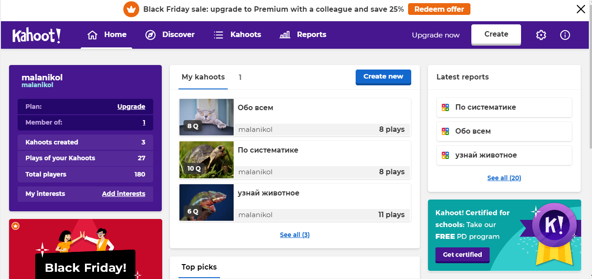
Фотография 1
Kahoot! - это инструмент для быстрого создания викторин, опросов и обсуждений. Всё, что создаётся на платформе, так и называется — «кахуты».
Игру составляет учитель или ученики. Создавая викторину, необходимо понимать цели, которые необходимо достичь, и, исходя из этого, составлять учебные вопросы. Именно вопросы, а не сам инструмент, делают Kahoot функциональным.
В кахуты можно вставлять видео и изображения как из библиотеки, предоставляемой сервисом, так и собственные медиа (Фотография 2). Процесс создания (если вопросы составлены заранее) занимает от силы минут пять-десять. Темп выполнения регулируется путем введения временного предела для каждого вопроса.
Фотография 2
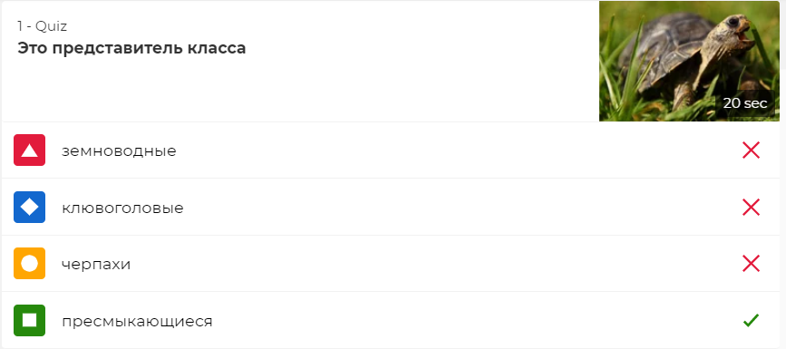
После создания игры, ее следует запустить в классе. Учитель на своем компьютере заходит в свой аккаунт, выбирает нужный кахут (если их создано несколько, как на фотографии 1) и начинает игру, а учащиеся подключаются через сгенерированный системой код (Фотография 3), который они вводят на своих устройствах (Фотография 4). Подключившиеся учащиеся отображаются на компьютере учителя, что позволяет скорректировать время начала игры. После этого учитель нажимает «Начало»
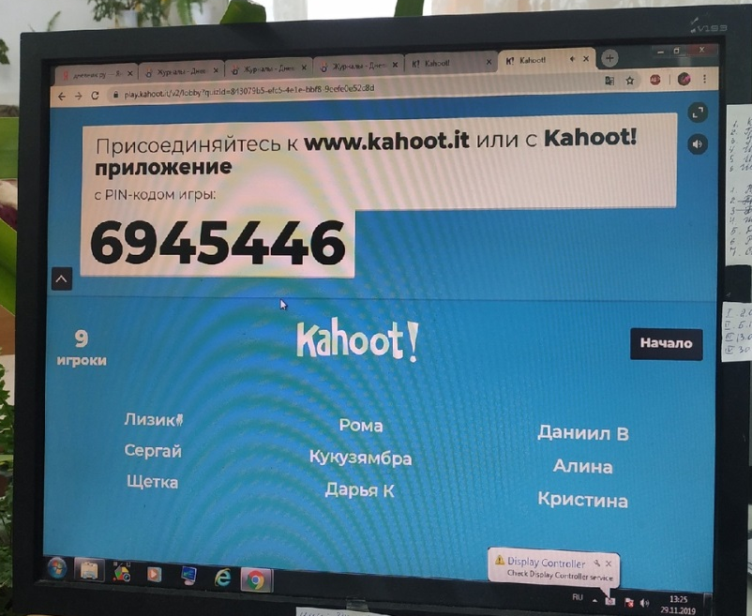
Фотография 4
Фотография 3
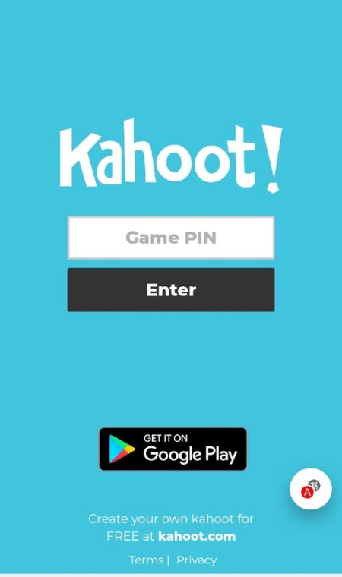
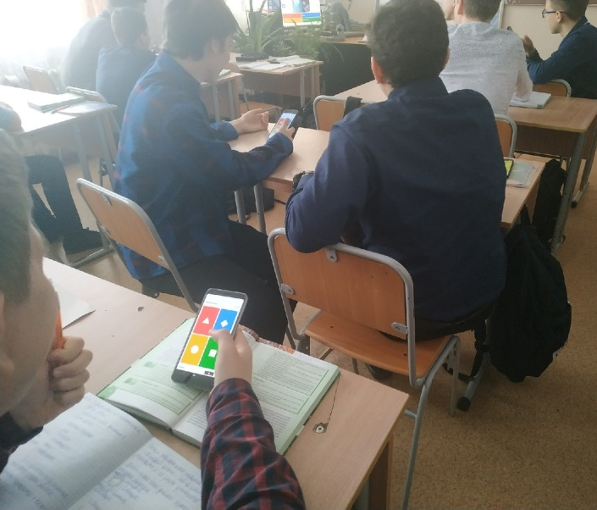
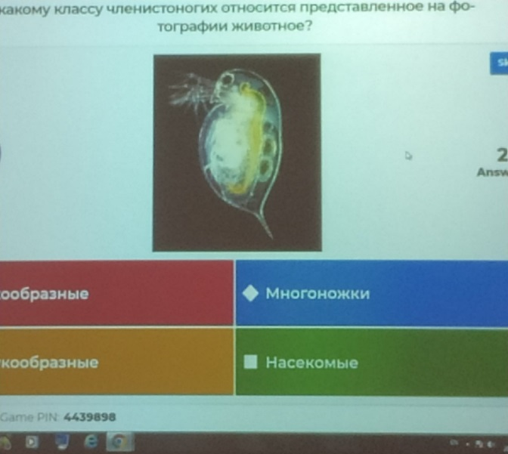
После этого игра начинается. На доске открывается вопрос с вариантами ответ (Фотография 5). Учащемуся необходимо выбирать на своем устройстве правильный ответ, который зашифрован геометрической фигурой на цветном поле (Фотография 6).
Фотография 6
Фотография 5

После ответов учащихся появляется шкала ответов (Фотография 7). При нажатии кнопки «далее» программой формируется табло с результатами (Фотография 8). На результаты влияет правильность и скорость ответа.
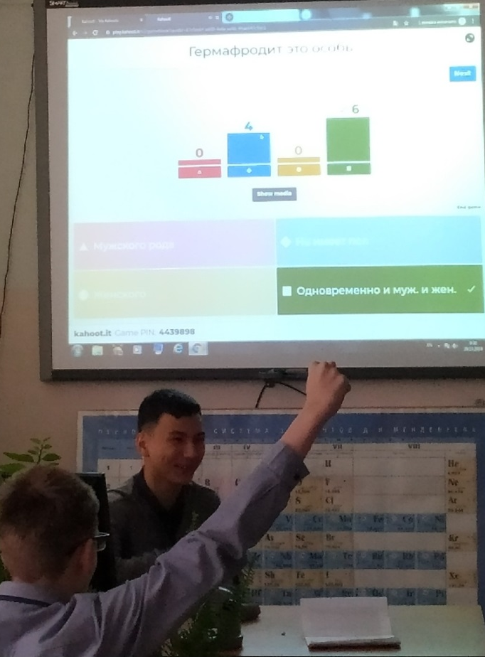
Фотография 7
Фотография 8

Следующий вопрос появится при нажатии кнопки «далее». То есть у меня есть время на обсуждение вопроса, комментирование правильных и неправильных ответов. После каждого вопроса я обращаю внимание на учеников, сдающих экзамен по предмету, выясняю их затруднения, чтобы в дальнейшем спланировать индивидуальную работу.
После окончания игры открывается пьедестал, где отражены победитель и два призера. Система предлагает сохранить результат и, если это сделать, он будет сохранен в виде таблицы Exel.
Основное направление использование данного игрового сервиса для меня – это подготовка к итоговой аттестации по биологии в 9 классе. В связи с плотностью учебного материала, нехваткой времени, загруженностью учащихся консультативная подготовка не всегда оправдывает ожидания. Более того, далеко не все выпускники 9-х классов готовы усердно готовиться к экзаменам, самостоятельно прорешивая дома тренировочные варианты или качественно отрабатывая на уроках изучаемые темы. Поэтому возникает потребность в регулярном повторении, но не просто повторении, а в такой его организации, чтобы в учебную деятельность включился каждый ученик. То есть задания должны быть интересны и посильны для каждого. Применяя кахут на протяжении двух месяцев заметила, что ученики всегда с нетерпением ждут начала игры, готовы играть на перемене. В одну викторину включаю вопросы по всему курсу биологии: на определение типа плода, систематику (больная тема для всех сдающих экзамен), строение клетки, витамины, органические и неорганические вещества, признаки классов и типов животных, эволюция человека, строение растений и т.д. Разные вопросы, яркость, соревновательный эффект, отсутствие боязни получить плохую оценку (о итогам игры выставляю «отлично» только победителю) делают Kahoot! замечательным инструментом для повторения и вовлечения всех учащихся в образовательный процесс. Для меня Kahoot это еще и инструмент формирующего оценивания, а не инструмент выставления отметок.
Игровой сервис Kahoot! позволяет заинтересовать учащихся предметом биологии, качественно повторить материал, проверить знания учащихся. Его можно применять при организации формирующего оценивания, для получения обратной связи от учащихся на уроках. Викторина, запущенная через «Kahoot!» служит в качестве перерыва в классных занятиях, позволяет с пользой провести перемены.

Библиографический список
- Вылегжанина Е. А., Мальцева Н. Н. Использование информационно-коммуникационных технологий в образовательном процессе// Актуальные задачи педагогики: материалы VI Междунар. науч. конф. (г. Чита, январь 2015 г.). — Чита: Издательство Молодой ученый, 2015. — С. 4-6.
- Галеева Г.М. Использование информационно-коммуникационных технологий на уроках декоративно-прикладного искусства, как одно из условий повышения качества и эффективности образовательного процесса.
- Милутка А.А. Компьютерные игры как способ развития и обучения подрастающего поколения // Научное сообщество студентов XXI столетия. ТЕХНИЧЕСКИЕ НАУКИ: сб. ст. по мат. VIII междунар. студ. науч.-практ. конф. № 8. URL: http://sibac.info/archive/technic/8.pdf (дата обращения: 28.11.2019)
- https://dic.academic.ru/
- https://newtonew.com/app/tools-for-social-studies

Милутка А.А. Компьютерные игры как способ развития и обучения подрастающего поколения // Научное сообщество студентов XXI столетия. ТЕХНИЧЕСКИЕ НАУКИ: сб. ст. по мат. VIII междунар. студ. науч.-практ. конф. № 8. URL: http://sibac.info/archive/technic/8.pdf (дата обращения: 28.11.2019)
Геймифика́ция (от англ. слова gamification) – это процесс использования игрового мышления и динамики игр для вовлечения аудитории и решения задач.

